Merci pour votre achat.

Nous vous avons activé votre produit avant expédition, et avons créé votre compte sur le site de FOXWELL pour mettre à jour votre outil diagnostic. Il est donc immédiatement utilisable.

**1/ Vos identifiants personnalisés sont :**

**FOXWELL ID** : foxwell19012101@yopmail.com

**password :** obdauto12345

Pour vous connecter sur votre compte FOXWELL :

<https://www.foxwelltech.us/>login.html

(signin en haut à droite)

**Attention :** nous déconseillons les utilisateurs de modifier les login et mots de passe prédéfinis car en cas de modification ou perte de ces derniers, nous serons dans l’incapacité de vous les regénérer.

**LES NOTICES FRANCAISES SONT DISPONIBLES SUR foxwell-France.fr :**

Vous pourrez mettre à jour votre outil 1 fois tous les 2 mois si besoin en suivant la procédure ci-dessous :

**2/ Téléchargez FOXASSIT en sélectionnant votre outil de diagnostic :**

<https://www.foxwelltech.us/support-tools.html>

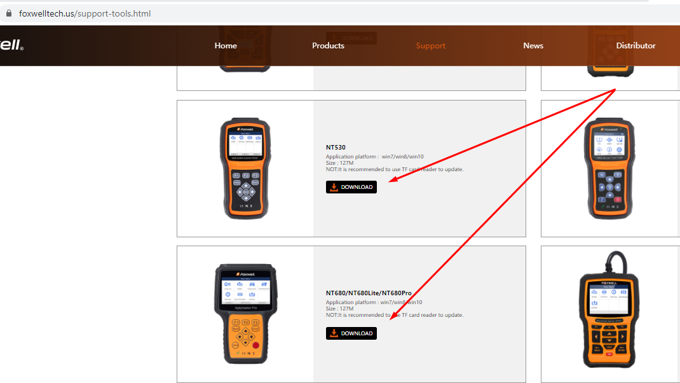

**3/ Connectez votre appareil via le port USB à votre ordinateur :**

* Soitgrâce au câble prévu à cet effet (vous devrez par la suite sélectionner « mise à jour » dans le menu de votre appareil)
* Soit en retirant la carte SD de votre outil pour l’insérer dans l’adaptateur en vue d’une connexion à votre ordinateur par le port USB.

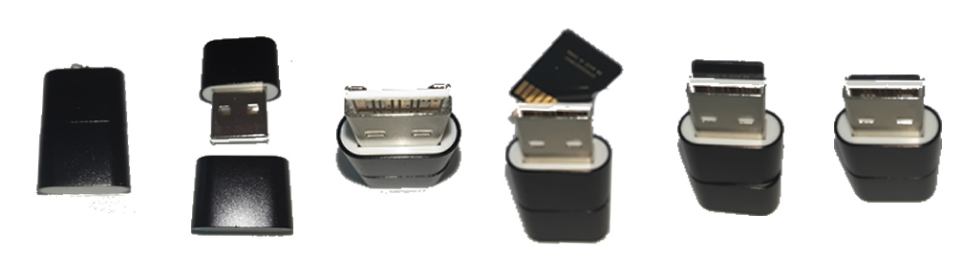

**4/ Ouvrez Foxassist et connectez-vous à votre compte créé en étape 1**

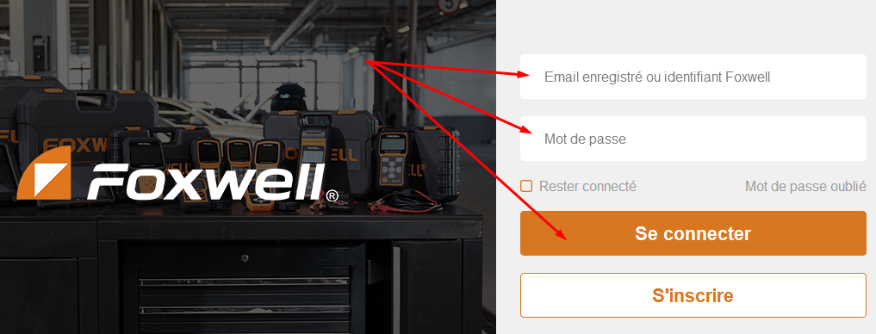

**5/ Mettez à jour votre appareil : Cliquez sur télécharger**

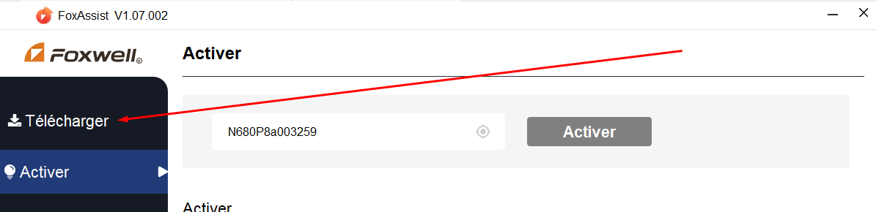

Suivez les consignes affichées par Foxassist jusqu’à la fin de la mise à jour et retirez l’adaptateur en toute sécurité de votre ordinateur pour réinsérer la carte dans votre outil de diagnostic.

En cas de problème consultez les rubriques « mises à jour » ou « assistance foxwell » sur notre site internet : www.foxwell-France